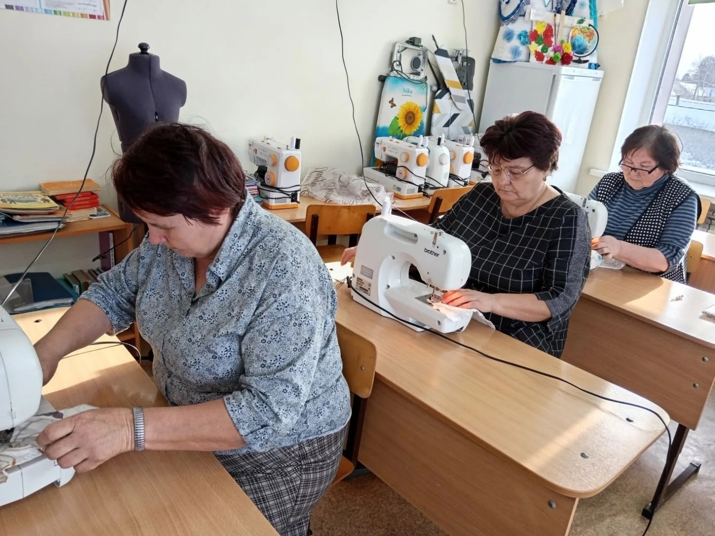
В рамках проекта «Активное долголетие», в МБОУ «Старо-Матакская СОШ» провели мастер –класс по шитью с пенсионерами. Учитель труда Демидова Т.В. показала несколько секретов шитья на швейных машинах.

